Зере әже төркінінің төріне жайғасты
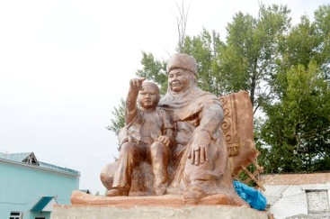
Ел Тәуелсіздігінің 25 жылдығына орай Жарма ауданының орталығы Қалбатауда ақылман Абайдың әжесі Зере (Тоқбала) Бектемірқызының ескерткіші ашылды. Қазаққа Құнанбайдай құдіретті ұл сыйлаған ардақты анаға арналған ескерткіштің ашылу салтанатына орай ауданда дүбірлі той өтті.
Үмітті жүйрігін үкілеген Шығыстың елі сәрсенбі күні таңбозынан тоғыз жолдың торабынан тұрақ тепкен Қалбатау ауылына ат басын тіреді. Ескерткіш аудан әкімдігінің қиғаш қарсысына қойылыпты. Тойсүйер жұрт ең әуелі үш ғасырдан кейін төркінінің төріне келіп тұғырға қонған Зере әже ескерткішінің алдына жиылды.
Салтанатты шараға Қазақстанның халық әртісі Досқан Жолжақсынов, «Құнанбай» көркем филмінде Зере әженің рөлін сомдаған Қазақстанның Мәдениет қайраткері, жерлесіміз Нұрсипат Салықова, «Нұр Отан» партиясы облыстық филиалы төрағасының бірінші орынбасары Әнуарбек Мұхтарханов бастаған құрметті қонақтармен қатар Абай елінен арнайы делегация қатысты.
Алыс-жуықтан келген қонақтарға алғысын айтқан аудан әкімі Нұрлан Сыдықов бұл ескерткіш аудан ақсақалдарының асыл ойының жемісі екенін айтты.
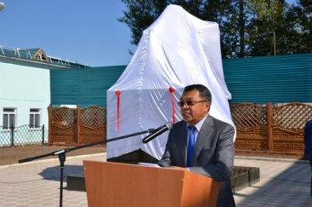
– Зере әже – қазіргі Қалба өңірінде туып, Құнанбайдай ел бірлігін ойлайтын қайраткер тұлғаны өмірге әкеліп, Абайдай ұлт перзентін тәрбиелеген аяулы жан. Ардақты әжеміз бір әулеттің ғана емес, бір қауым жұрттың ынтымағы мен береке-бірлігіне ұйытқы болған. Ұлт келешегі үшін еңбек еткен дана анамызға құрмет көрсету біздер үшін асыл парыз. Осы себепті Жарма өңірінде ақсақалдармен ақылдаса отырып, ұрпаққа рухани нәр беретін осы шараны қолға алып отырмыз, – деді аудан әкімі.
Ел-жұртқа ерекше рухани ләззәт сыйлаған бұл шара бұдан бір күн бұрын Семейде басталғанын айта кеткен ләзім. Шәкерім атындағы Семей мемлекеттік университетінде «Ұлы даланың ұлы аналары» деген атпен ғылыми конференция өтіп, «Еңлік-Кебек» атындағы кинотеатрда «Құнанбай» көркем фильмі көрсетілген-ді.
Осы тойдың өтуіне атсалысқан азаматтарға алғысын айтқан аудан әкімі өнердің қос саңлағы Досхан Жолжақсынов пен Нұрсипат Салықоваға ат мінгізіп, шапан жапты.
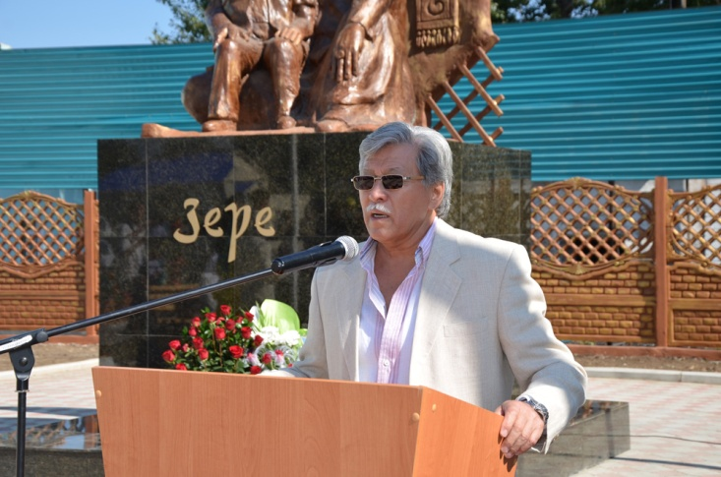
Ел анасының ерекше бейнесін көруге келген жұрттың санында есеп жоқ. Тойға келген құрметті қонақтар ескерткіштің бетіндегі ақ матаны алғанда мейірбан ананың жылы жүзіне сүйінген жұрт риясыз қошемет көрсетті. Міне – өнер, міне – туынды. Оң тізесіне немересін қондырып, халыққа мейірлене қарап отырған асыл әженің бейнесі шынайы шығыпты. Жиылған жұрттың кейбірі әже алдындағы немерені Абай деп топшылап жатты. Бірақ ескерткішке ешқандай немеренің есімі жазылмағандықтан, мейлі кім деп айтса да көрерменнің өз еркі. Бір қуантарлығы, бұл ескерткіш біріншіден, ұлылыққа деген үлкен тағзым болса, екіншіден, әже мен немеренің қарым-қатынасы сетінеген бүгінгі дімкәс қоғамға таптырмайтын дәрумен.
Туынды авторы – белгілі суретші, мүсінші Ертіс Тәтиев.
– Ұлым Еркебұлан екеуіміз бұл ескерткішті жасау үшін көп күш жұмсадық. Ұйықтамай жұмыс істеген күндеріміз де болды. Туынды сәтті шықты ма, шықпады ма? Оны халық таразылай жатар, – деді мүсінші ескерткіштің ашылу салтанатында.
Ескерткіштің ашылу рәсімінде сөз алған құрметті қонақтардың бәрі атқарылып жатқан шараға ризашылығын білдіріп, ұйымдастырушыларға алғысын айтты.
Тәубә, құдай, Тәуелсіз ел болғалы,
Ел төрінде еркіндік сайрандады.
Құдіретті Құнанбай қайта туды,
Ақыл-ойдың атанған пайғамбары.
Әулие әжеміздің ескерткіші,
Арда емген алты алаштың – жанған бағы.
Жалғанда Жарма жаққа құт әкеліп,
Халықтың орындалсын армандары, - деп таспа жырдан тәбәрік әкелген абайлық белгілі ақын Төлеген Жанғалиев арнау жырдан шашу шашты.
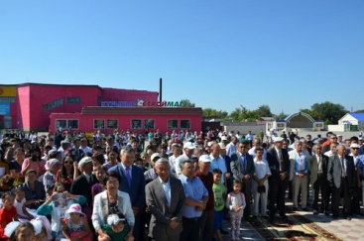
– Аудан орталығының іргесінде Жаңаөзен дейтін ауыл бар. Өзеннің жаңасы болушы ма еді, баяғы сол орысшасынан тіке аудара салған дүние. Осы ауылдың атын Зере деп атау Әнуарбек Мұхтарханов бізде әкім болып тұрғанда көтерілген мәселе еді. Жаңа өз сөзінде Әнуарбек Мұхтарханов бұл мәселені айтып жатыр. «Нұр Отанның» өңірдегі тізгінін ұстап отырғандықтан бұл мәселе де оң шешімін табады деп ойлаймын, – деді аудандық қоғамдық кеңестің төрағасы, осы шараның өтуіне мұрындық болған Төлеуберді Әубәкіров ақсақал.
Зередей зерделі анаға құрмет көрсетілген бұл шарада ардақты ананың есімін иеленген бүлдіршіндер мен бойжеткендер де кәдесіз қалған жоқ. Дана әженің бейнесін сомдаған Нұрипат Салықова оларға ақ батасын беріп, арнайы сыйлықтар үлестірді.
Орайы келгенде айта кетейік, атқарылып жатқан шараларға аудандық бюджеттен бір тиын қаржы шықпаған, атымтай азаматтардың ауыз бірлігімен «Береке» қоғамдық қорына жиылған қаржының есебінен өткен.
Ескерткіштің алдында таласа-тармаса естелік суретке түскен жұрт аудандық мәдениет үйінде өтетін концертке беттеді. Облыс көлемінде өнерге олжа салып жүрген, тіпті Елбасының алдында бірнеше мәрте өздерінің тамаша өнерлерін тарту еткен аудан өнерпаздары бұл күні тартынып қалған жоқ. Абай мен Шәкерімнің әндерін құйқылжыта салды.
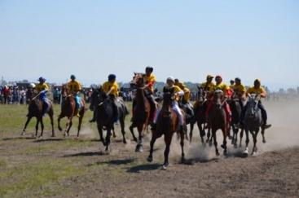
Аламансыз өткен қазақтың тойында қадір-қызық болсын ба?! Ән-жырдан рухани қуат алған жұрт атшабарға ағылды. Әуелі жеті шақырымдық жорға жарысы басталды. Шыға сала суырылып шыққан Зырянның күрең аты сол беті бірінші болып мәре сызығынан тайпалып өтті. Ал елдің делебесін қоздырған аламан бәйгеге облыс көлемінде аты шығып жүрген отызға жуық ат келіпті. Әсіресе соңғы айналымға дейін топ жазбай, бір-бірін аңдумен келген оншақты аттың бәсекесі ғажап болды. Ақыры бәйгеге тігілген автокөлікті Семейдің сайкүлігі әкетті. Екінші, үшінші орындардың жүлдесі Абай, Жарма аудандарының жүйріктеріне берілді. Шара соңында Зере әжеге арнап құран оқылып, ас берілді.
Мұратхан Кенжеханұлы
Төркіндеп отырғандай қуаттанып
Қалбаны көктен күні исіндіріп,
Көңілді көтереді сүйсіндіріп.
Аналардың кұдіретіне бас июді,
Тұрғандай бүгін Жармам түйсіндіріп.
Жармамыз маңайына жарық шашқан,
Үнемі игі істері қалыптасқан.
Зере анаға арналған бұл ескерткіш -
Бар анаға арналған құрметі асқан.
Ескерткіш төрімде тұр жақсы қандай,
Бала Абай болашақты нұсқағандай.
Айтқанының бәрін бойға сіңіріп,
Мейірімді әжесіне ұқсағандай.
Зере апам отырғандай қуаттанып,
Төркінінің төрінде сыр ақтарып.
Ұрпақтар ұлыларға тағзым етеді,
Олар да кетпейді енді жырақтанып.

Жұмабақыт Рахметова
Жарма ауданы, Қалбатау ауылы.

